

Уссурийский филиал

краевого государственного бюджетного

профессионального образовательного учреждения

«Владивостокский базовый медицинский колледж»

(Уссурийский филиал КГБПОУ «ВБМК»)

.

**ПОРТФОЛИО СТУДЕНТА**

|  |
| --- |
| **Фото** |

**ФИО студента ____________________________________**

**Специальность ________________________________**

**Группа № 131, 231, 331, 431** *(заполнять поочередно)*

**Учебный год 2023/24; 2024/25; 2025/26** *(заполнять поочередно)*

**Личная подпись студента** ___________________________

**Контактная информация:**

телефон ____________ e-mail ________________

**РАЗДЕЛ I**

**ДОСТИЖЕНИЯ В УЧЕБНО-ИССЛЕДОВАТЕЛЬСКОЙ РАБОТЕ**

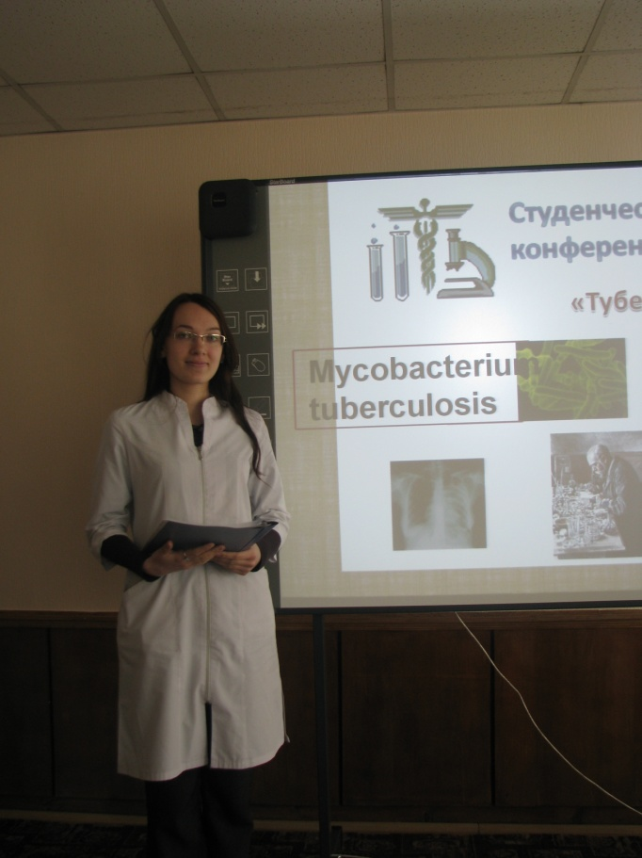

*(вставить свою фотографию/тематический рисунок)*

**Перечень достижений обучающихся**

*(заполняется студентом самостоятельно)*

|  |  |  |  |  |  |
| --- | --- | --- | --- | --- | --- |
| **№** | **Дата** | **Личные достижения** | **Формируемые компетенции (код)** | **Наименование документа** | **Уровень** |
| **Учебный год, семестр** *(2023 год, IV семестр)* | | | | | |
| 1. | *Примеры:*  12.09.2023г. | Участие в научно-практической конференции «Здоровьесберегающая среда в образовательном учреждении» с докладом «Влияние физической нагрузки на формирование здоровья у обучающихся УМК» | ОК.1, ОК.2,  ОК.3, ОК.4,  ОК.5, ОК.6,  ОК.7, ОК.8,  ОК.9 | Диплом участника | муниципальный |
| 2. | 17.09.2023г. | Участие в выставке буклетов «Желанные дети в желанное время», посвященной Всемирному дню контрацепции | ОК 1  ОК 4  ОК 5  ОК 8 | благодарность | внутриколледж-ный |
| 3. | И т.д…… |  |  |  |  |
|  |  |  |  |  |  |
|  |  |  |  |  |  |
|  |  |  |  |  |  |
|  |  |  |  |  |  |

* Уровни (выбрать)
* Внутриколледжный
* Муниципальный
* Краевой
* Региональный
* Федеральный
* Международный
* Прилагаются документы (грамоты, благодарности, отзывы на курсовые работы, рефераты, доклады, разработанные информационно-просветительские материалы и т.д.), подтверждающие перечисленные достижения

**РАЗДЕЛ II**

**ИТОГИ ПРОХОЖДЕНИЯ ПРОИЗВОДСТВЕННОЙ ПРАКТИКИ**

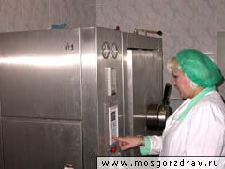

*(вставить свою фотографию/тематический рисунок)*

**Перечень достижений обучающихся**

*(заполняется студентом самостоятельно)*

|  |  |  |  |  |
| --- | --- | --- | --- | --- |
| **№** | | **Дата** | **Наименование документа** | **Формируемые компетенции (код)** |
| **Учебный год, семестр** *(2022 год, V семестр)* | | | | |
| 1. | *Пример:*  10.10-25.10.2023 г.  *(период прохождения практики)* | | Копии:  - характеристика с места прохождения практики;  - лист результатов освоения студентом ПК и ОК;  - манипуляционный лист;  - текстовый отчет.  - копия страницы зачетной книжки с отметкой о прохождении практики. | ОК 1, ОК 2, ОК 3, ОК 4, ОК 5, ОК 6, ОК 7, ОК 8, ОК 9, ОК 11, ОК 12, ОК13 |
| 2. | ………………. | |  |  |
|  |  | |  |  |

**РАЗДЕЛ III**

**ЛИЧНЫЕ ДОСТИЖЕНИЯ**

**В СПОРТИВНОЙ, КУЛЬТУРНО-МАССОВОЙ**

**И ДРУГИХ ВИДАХ ОБЩЕСТВЕННОЙ ДЕЯТЕЛЬНОСТИ**

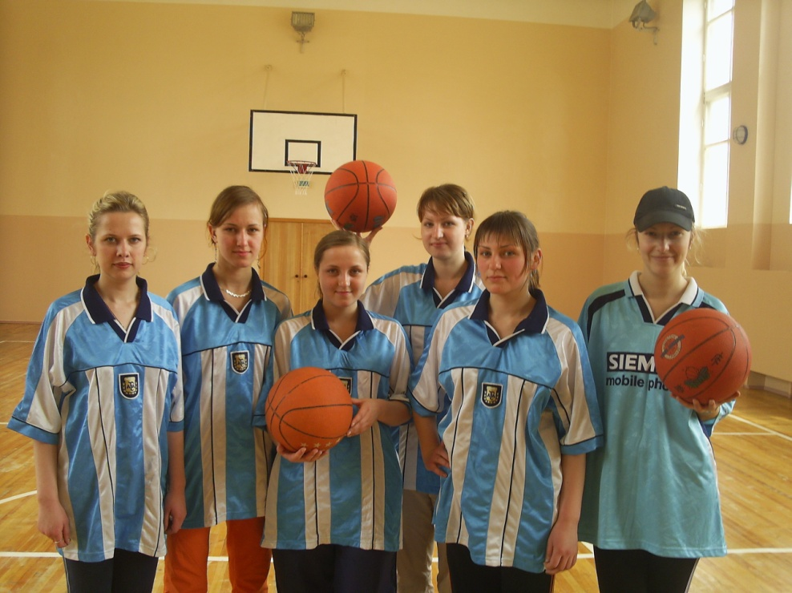

*(вставить свою фотографию/тематический рисунок)*

**Перечень достижений обучающихся**

*(заполняется студентом самостоятельно)*

|  |  |  |  |  |  |
| --- | --- | --- | --- | --- | --- |
| **№** | **Дата** | **Личные достижения** | **Формируемые компетенции (код)** | **Наименование документа** | **Уровень** |
| **Учебный год, семестр** *(2022 год, V семестр)* | | | | | |
| 1. | *Примеры:*  12.10.2023 г. | Участие в самоуправлении  учебной группы | ОК 2  ОК 7  ОК 3  ОК 6 | Отзыв руководителя учебной группы (за …. семестр) | внутриколледжный |
| 2. | 17.11.2023 г. | Участие в Фестивале военно-патриотической песни «Память», посвященном 78-ой годовщине Победы в Великой Отечественной войне | ОК 4  ОК 6  ОК 7  ОК 8  ОК 10 | Диплом | муниципальный |
| 3. | И т.д……. |  |  |  |  |
|  |  |  |  |  |  |

* Уровни (выбрать)

• Внутриколледжный

• Муниципальный

• Краевой

• Региональный

• Федеральный

• Международный

* Прилагаются документы (грамоты, благодарности и т.д.), подтверждающие перечисленные достижения

**РАЗДЕЛ IV**

**ДОСТИЖЕНИЯ В СИСТЕМЕ ДОПОЛНИТЕЛЬНОГО ОБРАЗОВАНИЯ**

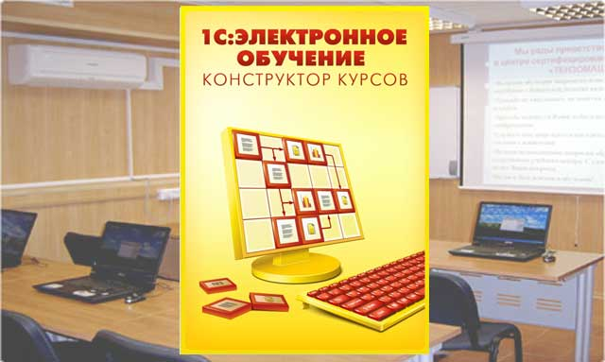

*(вставить свою фотографию/ тематический рисунок)*

**Перечень достижений обучающихся**

*(заполняется студентом самостоятельно)*

|  |  |  |  |  |  |
| --- | --- | --- | --- | --- | --- |
| **№** | **Дата** | **Личные достижения** | **Формируемые компетенции (код)** | **Наименование документа** | **Уровень** |
| **Учебный год, семестр** *(2022 год, V семестр)* | | | | | |
| 1. | *Примеры:*  12.10.2023г. | Участие в обучающем семинаре  «Функциональные нарушения зубо-челюстной системы» | ОК 1  ОК 8 | Эссе, сертификат  участника | внутриколледжный |
| 2. |  | Участие в учебно-познавательной конференции «Бабьи каши в 21 веке» | ОК 1  ОК 8 | Эссе, сертификат  участника | внутриколледжный |
|  | И т.д…. |  |  |  |  |

* Уровни (выбрать)

• Внутриколледжный

• Муниципальный

• Краевой

• Региональный

• Федеральный

• Международный

* прилагаются документы (сертификаты, свидетельства, эссе обучающихся и т.д.), подтверждающие перечисленные достижения

**РАЗДЕЛ V**

**ДОСТИЖЕНИЯ**

**ПО УЧЕБНОЙ ДИСЦИПЛИНЕ/МЕЖДИСЦИПЛИНАРНОМУ КУРСУ**

**_____________________________________**

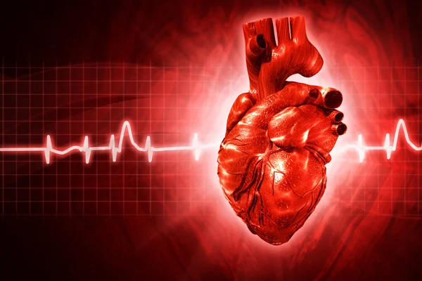

*(вставить тематический рисунок)*

**5.1.РЕЗУЛЬТАТЫ ОСВОЕНИЯ *УД/МДК***

|  |  |
| --- | --- |
| **Перечень источников информации** | **Прилагается, да/нет** |
| Конспекты лекций |  |
| Тетрадь для практических работ |  |
| Карта-маршрут внеаудиторной самостоятельной работы |  |
| Творческая работа (или фото) |  |
| Выписка из журнала учебных занятий об успеваемости студента |  |

**5.2. УЧАСТИЕ ВО ВНЕАУДИТОРНЫХ МЕРОПРИЯТИЯХ**

***ПО УД/ МДК* (В Т.Ч. СМЕЖНЫХ УД/МДК)»**

**5.2.2. Участие в учебно-исследовательской работе**

|  |  |  |  |  |
| --- | --- | --- | --- | --- |
| **№** | **Дата** | **Личные достижения** | **Наименование документа** | **Уровень** |
| 1. | *Примеры:*  12.10.2023 г. | *Участие с докладом «…………………..» в научно-исследовательской конференции «Шаг в науку»* | *Диплом I степени* | *внутриколледжный* |
| 2. |  |  |  |  |
|  | И т.д…. |  |  |  |

**5.2.3. Участие в интеллектуальных состязаниях**

|  |  |  |  |  |
| --- | --- | --- | --- | --- |
| **№** | **Дата** | **Личные достижения** | **Наименование документа** | **Уровень** |
| 1. | *Примеры:*  12.10.2013г. | *Участие в олимпиаде по фармакологии* | *Диплом I степени* | *региональный* |
| 2. |  |  |  |  |
|  | И т.д…. |  |  |  |

* прилагаются документы (сертификаты, свидетельства, эссе обучающихся и т.д.), подтверждающие перечисленные достижения

**Лист самоанализа студента по итогам**

**20….. - 20…. учебного года**

*(пишется в свободной форме, опираясь на предложенные ниже вопросы)*

Удалось ли мне быть активным в учебной, творческой, социальной, исследовательской и др. видах деятельности в медицинском колледже и за его пределами?

__________________________________________________________________________________________________________________________________________________________________________________________________________________________________________________________________________________________________________________________________________________________________________________________________________________________

Какое из личных достижений за прошедший учебный год было самым запоминающимся / интересным / трудно выполнимым?

____________________________________________________________________________________________________________________________________________________________________

__________________________________________________________________________________

Какие цели я ставлю перед собой на следующий учебный год?

__________________________________________________________________________________

__________________________________________________________________________________

__________________________________________________________________________________

Как я их буду достигать?_______________________________________________________

__________________________________________________________________________________

В каких мероприятиях мне хочется принять участие в следующем учебном году?

__________________________________________________________________________________ __________________________________________________________________________________

____________________________________________________________________________________________________________________________________________________________________________________________________________________________________________________________________________________________________________________________________________________________________________________________________________________________________________________________________________________________________________

**Отзыв руководителя учебной группы**

**по итогам учебного года___________________**

ФИО студента _____________________________________________________________________

Группа ___________________Специальность___________________________________________

Количество пропусков без уважительных причин

20-30 ч. 31-50ч. 51-70 ч. 71-100ч 100 – 200ч. более 200 ч.

*(нужное подчеркнуть)*

Своевременно (не своевременно) получены зачеты ______________________________________

__________________________________________________________________________________

__________________________________________________________________________________

Своевременно (не своевременно) сданы экзамены_______________________________________

____________________________________________________________________________________________________________________________________________________________________

Своевременно (не своевременно) пройден медицинский осмотр____________________________

Своевременно (не своевременно) получены зачеты по производственной практике___________

____________________________________________________________________________________________________________________________________________________________________

__________________________________________________________________________________

Участвовала (не участвовала), участвовал (не участвовал) в самоуправлении группы ____________________________________________________________________________________________________________________________________________________________________

Участвовала (не участвовала), участвовал (не участвовал) в тренировке по ГО ЧС и пожарной безопасности

____________________________________________________________________________________________________________________________________________________________________

Дополнения__________________________________________________________________________________________________________________________________________________________

____________________________________________________________________________________________________________________________________________________________________

«_____»______________20___г.

__________________________________________________________________________________

*Инициалы Фамилия руководителя учебной группы Подпись*